沈阳航空航天大学

计算机学院

**实验报告**

|  |  |
| --- | --- |
| 课程名称 | 操作系统 |
| 专 业 |  |
| 班 级 | 计算机1801 |
| 学 号 |  |
| 学生姓名 | 班级名称示例 |
| 指导教师 |  |
| 实验时间 |  |
| 实验地点 | 线上实验 |

# 一、实验名称

沈阳航空航天大学计算机学院实验报告报告正文格式示范。

正文：中文部分应为宋体小四号字，英文部分应为Times New Roman小四号字；1.5倍行距。首行缩进两字。

标号方法最多四级，如：一、1. (1) ①，不要采用其它方法标号。

# 二、实验目的

沈阳航空航天大学计算机学院实验报告报告正文格式示范，沈阳航空航天大学计算机学院实验报告报告正文格式示范。沈阳航空航天大学计算机学院实验报告报告正文格式示范，沈阳航空航天大学计算机学院实验报告报告正文格式示范。

# 三、实验内容和要求

沈阳航空航天大学计算机学院实验报告报告正文格式示范，沈阳航空航天大学计算机学院实验报告报告正文格式示范。沈阳航空航天大学计算机学院实验报告报告正文格式示范，沈阳航空航天大学计算机学院实验报告报告正文格式示范。

# 四、实验设计

本节描述实验相关算法、数据结构设计和程序代码

图的格式如图1所示。

图的标题应该标在图下居中位置，表的标题应该标在表上居中位置，标题字号应为5号字，且图标题应与对应的图放在一页。图编号：图1，图2，图3…。

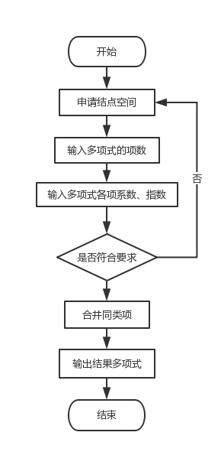

**图1 主模块流程图**

程序代码要加入必要注释，程序示例如下：

#include"stdlib.h"

#include"conio.h"

#include"stdio.h" /*上面三句是导包，下面四句是定义常量*/

#define M 60

#define A "%d%s%f%f%f"

程序代码格式：五号，单倍行距，段前0.5行，段后0行

#define B "%-5d %-20s%-8.2f%-8.2f%-8.2f%-8.2f%-8.2f\n"

#define C "%d%s%f%f%f%f"

int n=3; /*定义int型全局变量*/

struct student

{

int num; /*局部变量学号*/

char name[10]; /*装姓名的数组*/

float score[3]; /*装成绩的数组*/

float aver; /*平均成绩单精度浮点型变量*/

float sum; /*成绩总和*/

}s[M];

void input() /*菜单一：主要完成成绩输入*/

{

int i;

float f1,f2,f3;

printf("Please input data:\n");

printf(" NO. Name English Math Computer\n");

printf(" \n ");

for(i=0;i<n;i++)

{ /*菜单选择1的时候，有下面显示：Please input data:换行 NO. Name English Math Computer换行Please input NO.:处于等待状态*/

printf("\nPlease input NO.:");

scanf("%d%*c",&s[i].num); /*输入学号，并赋值给s[i].num*/

printf("\nPlease input name:");

scanf("%s",s[i].name); /*输入姓名，并赋值给s[i].name*/

printf("\nPlease input English score:");

scanf("%f",&f1); /*输入英语成绩，并赋值给f1*/

printf("\nPlease input Math score:");

scanf("%f",&f2); /*输入数学成绩，并赋值给f2*/

printf("\nPlease input Computer score:");

scanf("%f",&f3); /*输入计算机成绩，并赋值给f3*/

printf(" \n\n");

s[i].score[0]=f1; /*把f1/f2/f3 分别赋给s[i].score[0,1,2]三个位置*/

s[i].score[1]=f2;

s[i].score[2]=f3;

}

for(i=0;i<n;i++)

{

s[i].sum=s[i].score[0]+s[i].score[1]+s[i].score[2]; /*把三门成绩相加并赋给s[i].sum*/

s[i].aver=s[i].sum/3; /*把三门成绩相加的和除以3，得到的平均值赋给s[i].aver*/

}

printf("\n"); /*换行*/

}

# 五、实验步骤及实验结果

**1、实验内容**

完成实验指导书规定的实验任务（内容），用文字和屏幕截图详实记录实验完成过程（步骤）和每一步的测试结果。

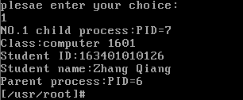

图2. 打印信息示例

**2、实验检查**

描述实验检查任务，用文字和屏幕截图详实记录实验过程（命令步骤）和每一步的测试结果。

注意：实验检查结果的屏幕截图一定要完整清晰（作为实验检查评分依据之一）。

表格格式如表1所示。

表的标题应该标在表上居中位置，标题字号应为5号字，且表的标题应与对应的表放在一页。表编号：表1，表2，表3…。

**表1 极限参数**

|  |  |  |  |  |  |
| --- | --- | --- | --- | --- | --- |
| **参 数** | **条 件** | **最小值** | **典型值** | **最大值** | **单位** |
| 环境温度（通电情况下） |  | -55 |  | 125 | ℃ |
| 储存温度 |  | -65 |  | 150 | ℃ |
| 任何端口I/O引脚或/RST相对GND的电压 |  | -0.3 |  | 5.8 | V |
| VDD引脚相对GND的电压 |  | -0.3 |  | 4.2 | V |
| 通过VDD和GND的最大总电流 |  |  |  | 500 | mA |
| /RST或任何端口引脚的最大输出灌电流 |  |  |  | 100 | mA |

# 六、实验中出现的问题及解决方法

描述完成实验中遇到问题及相应解决办法。

# 七、结论

介绍本次实验心得，以及所能验证的概念、原则或理论的简明总结，或从实验结果中归纳出的一般性、概括性的判断,要简练、准确、严谨、客观。